Nama : Tora Digda Kristiawan

Kelas : 2C

NIM : 2341720161

No : 30

Class Diagram

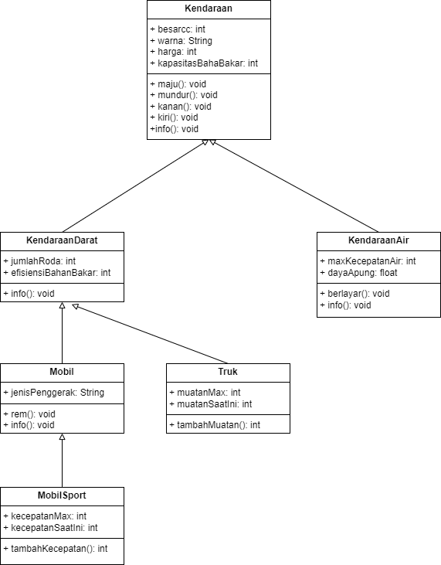Berikut ini adalah class diagaram mengenai kendaraan.Kelas yang paling utama adalah kelas Kendaraan kemudian kelas kendaraan mewarisi 2 kelas yaitu kelas KendaraanDarat dan KendaraanAir.Lalu pada kelas KendaraanDarat memwarisi 2 kelas lagi yaitu kelas Mobil dan Truk.dan terakhir pada kelas Mobil mewarisi kelas MobilSport

Class Kendaraan

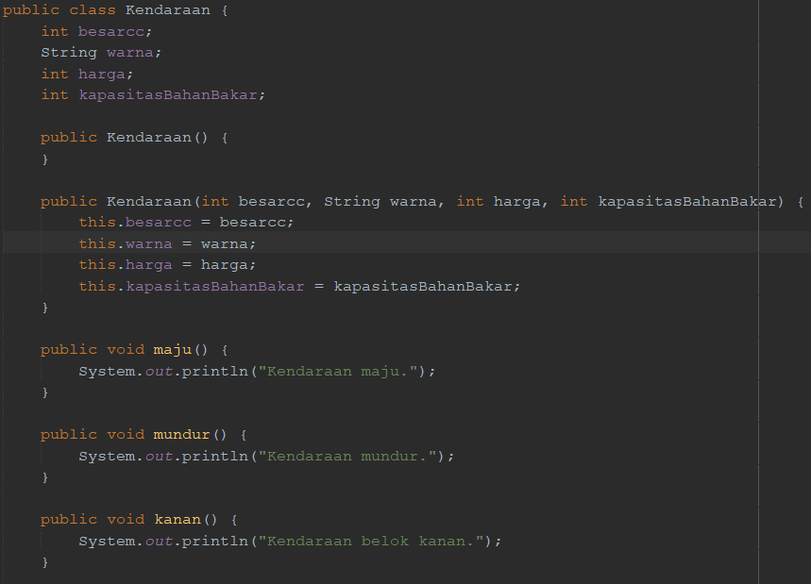

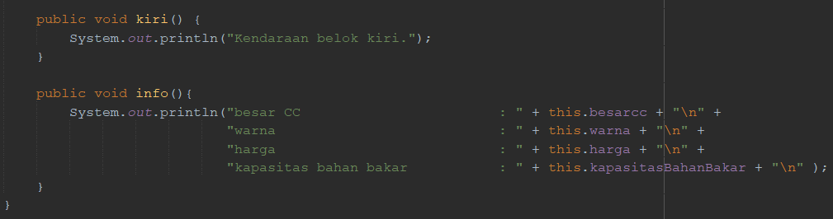

Penjelasan :

Kelas Kendaraan memiliki atribut besaracc, warna, harga, dan kapasitas bahan bakar.Kemudian memiliki konstruktor dan memiliki 5 method yaitu maju mundur kanan kiri dan method info untuk memberikan info tentang kendaraan

Class KendaraanDarat

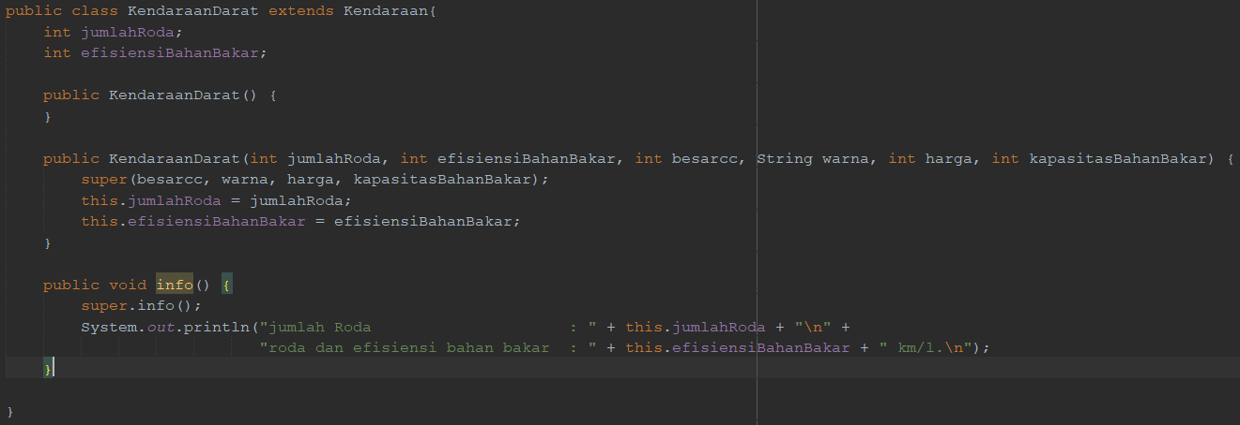

Penjelasan :

Memiliki atribut jumlah roda dan efisiensi bahan bahar kemudian memiliki method info yang memanggil method info dari kelas kendaraan dan ditambahkan baris baru

Class Mobil

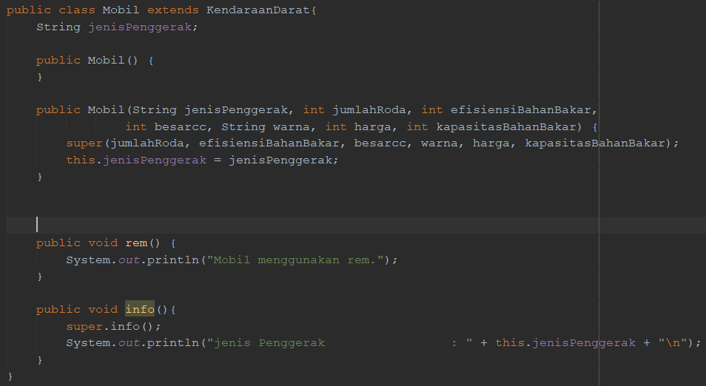

Penjelasan :

Memiliki atribut jenis penggerak kemudian memiliki method info yang memanggil method info dari kelas kendaraanDarat dan ditambahkan baris baru.dan ada juga method rem

Class MobilSport

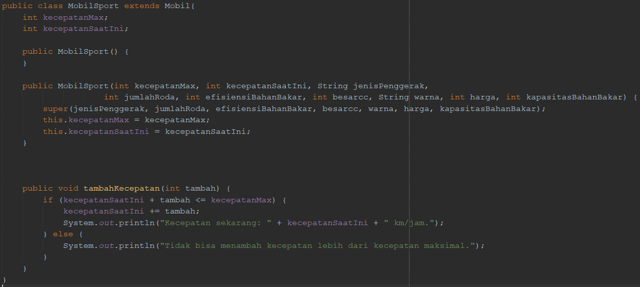

Penjelasan :

Memiliki atribut kecepatan maksimal dan kecepatan saat ini kemudian memiliki method tambah kecepatan untuk menambah nilai pada atribut kecepatan saat ini.

Class Truk

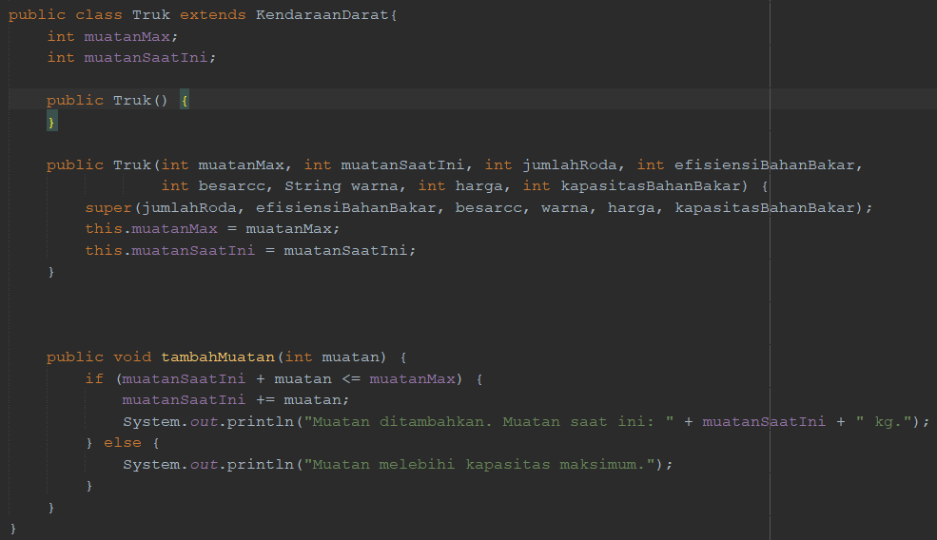

Penjelasan :

Memiliki atribut muatan maksimal dan muatan saat ini kemudian memiliki method tambah muatan untuk menambah nilai pada atribut muatan saat ini.

Class KendaraanAir

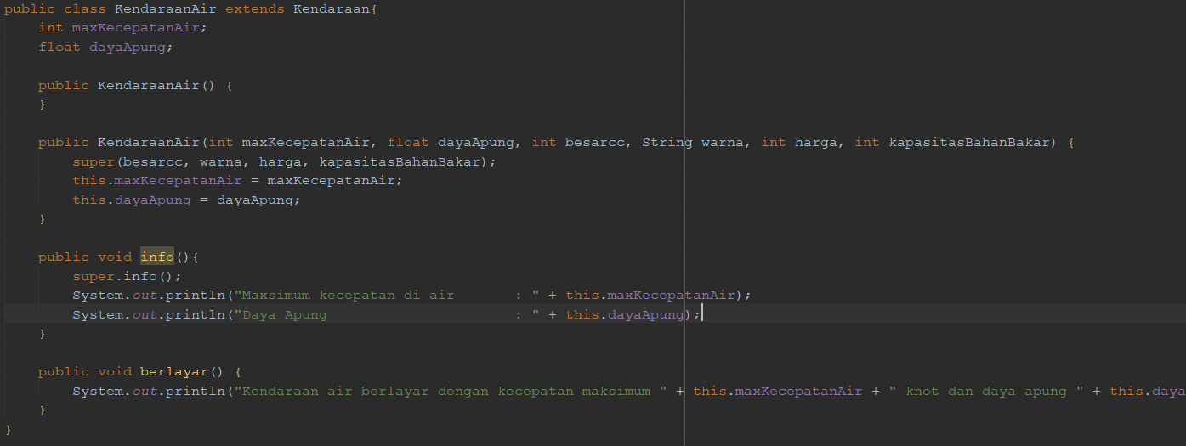

Penjelasan :

Kelas KendaraanAir memiliki Maxsiamal kecepatan air dan .Kemudian memiliki konstruktor dan daya apung.memiliki method info dan berlayar

Class Main

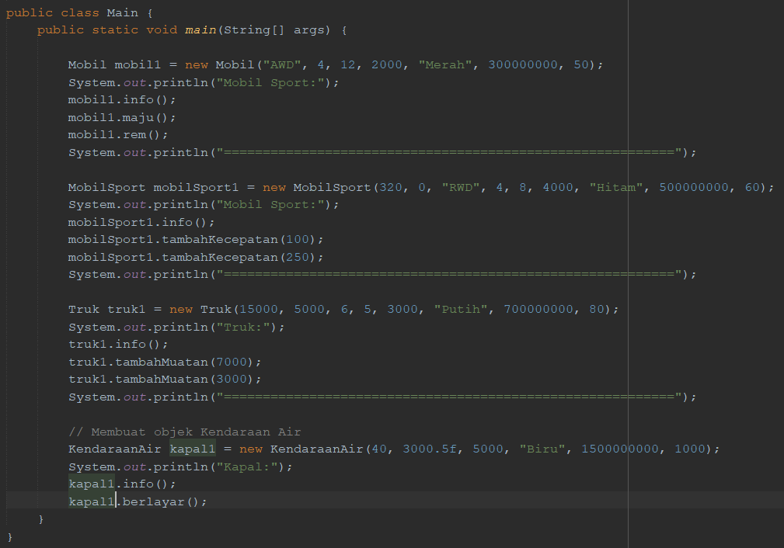

Output

